Bac S – Sujet de SVT – Session 2018 – Polynésie

1ère PARTIE : (8 points)

LE DOMAINE CONTINENTAL ET SA DYNAMIQUE

Cette première partie comprend deux sous-parties : un questionnaire à choix multiple (QCM) et une question de synthèse. Le candidat traitera les deux sous-parties.

QCM (3 points)

Recopier sur la copie le numéro de la question du QCM ainsi que la lettre correspondant à la bonne réponse.

1- La croûte continentale :
a) est en équilibre isostatique sur la lithosphère continentale ;
b) est en équilibre isostatique sur la lithosphère océanique ;
c) correspond à la partie supérieure de la lithosphère continentale ;
d) correspond à la partie inférieure de la lithosphère continentale.

2- La croûte continentale :
a) de composition essentiellement granitique est globalement plus dense que la croûte océanique ;
b) de composition essentiellement basaltique est globalement moins dense que la croûte océanique ;
c) est globalement plus épaisse et moins dense que la croûte océanique ;
d) est globalement moins épaisse et plus dense que la croûte océanique.

3- La croûte continentale :
a) subit un recyclage impliquant, entre autre, érosion et altération ;
b) subit un recyclage n’impliquant ni érosion, ni altération ;
c) ne subit aucun recyclage.

SYNTHÈSE (5 points)

Le volcanisme explosif des zones de subduction est particulièrement dangereux. Par exemple, l’éruption du Mont Saint Helens (États-Unis, état de Washington) en 1980 a provoqué la mort de 57 personnes et a détruit 380 km² de forêt.

À partir de l’utilisation des connaissances, expliquer comment les zones de subduction peuvent être le siège d’un volcanisme explosif.

Une synthèse comportant une introduction, un développement organisé en paragraphes et une conclusion est attendue. Elle sera illustrée d’un ou de schéma(s).

Les mécanismes à l’origine de l’hydratation de la croûte océanique au cours de son histoire ne sont pas attendus.

2ème PARTIE – Exercice 1 (3 points)

NEURONE ET FIBRE MUSCULAIRE : LA COMMUNICATION NERVEUSE

La sclérose latérale amyotrophique est une maladie se manifestant à l’âge adulte.
Elle se caractérise par un affaiblissement progressif de la personne et par de multiples paralysies musculaires.
Une mutation du gène FUS semble impliquée dans certaines formes de la maladie.

À partir de l’étude des documents, proposer deux conséquences de la mutation du gène FUS chez la souris et une explication possible aux paralysies musculaires observées.

Document de référence : Voies nerveuses impliquées dans la réalisation des mouvements.

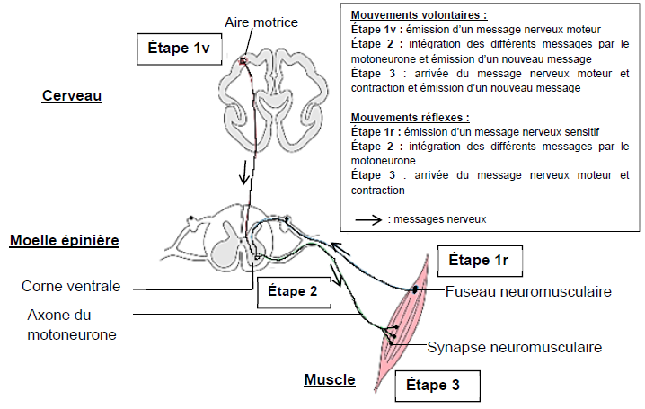

D’après mediacartable.fr

Document 1 : Localisation de la protéine FUS dans la moelle épinière

Le gène FUS a été trouvé chez la souris. Les souris possédant l’allèle muté présentent des problèmes de motricité proches de ceux observés chez les patients atteints de sclérose latérale amyotrophique. Des chercheurs étudient la localisation de la protéine FUS, produit du gène FUS, dans les motoneurones de la moelle épinière de souriceaux témoins d’une part et transgéniques d’autre part. La présence de protéine FUS est révélée par fluorescence en microscopie optique.
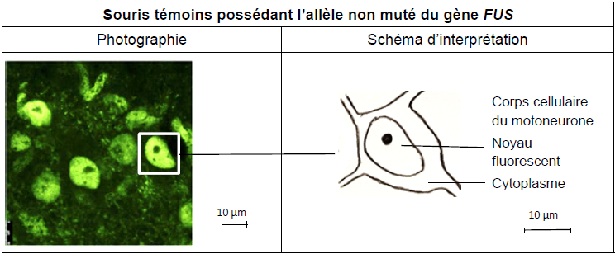

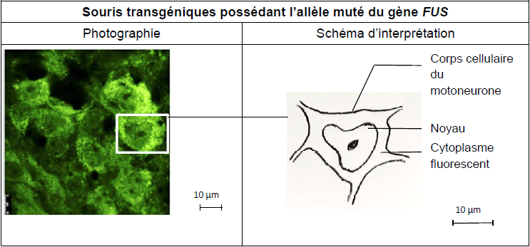

D’après Scekic-Zahirovic et coll., 2016. The Embo Journal, 35.

Des études supplémentaires ont montré que la présence de la protéine FUS dans le cytoplasme des motoneurones empêche leur fonctionnement normal en modifiant l’expression de nombreux gènes.

Document 2 : Étude du nombre de motoneurones dans la moelle épinière

Les scientifiques ont réalisé un marquage spécifique des motoneurones sur des coupes transversales de moelle épinière de souris témoins et de souris transgéniques possédant l’allèle muté du gène FUS. Ils ont ainsi pu compter le nombre de motoneurones présents dans les cornes ventrales de la moelle.
Le document ci-dessous compare le nombre de motoneurones pour une corne ventrale.
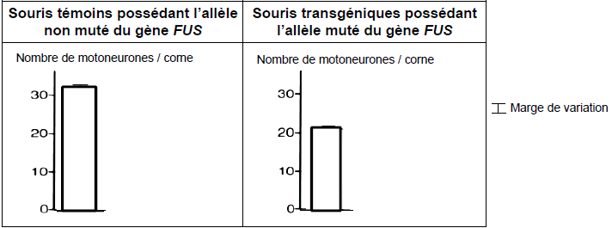
D’après Scekic-Zahirovic et coll., 2016. The Embo Journal, 35.

2ème PARTIE – Exercice 2 (Enseignement Obligatoire). 5 points

GÉNÉTIQUE ET ÉVOLUTION

De 1968 à 2002, la population de moustiques Culex pipiens L. est contrôlée dans le sud de la France par l’épandage d’insecticides organophosphorés sur les étendues d’eau dans lesquelles se développent leurs larves. On s’intéresse à la résistance développée par certains moustiques à ces insecticides dans la région de Montpellier.

À partir de l’étude des documents et de l’utilisation des connaissances :
– expliquer la résistance de certains moustiques aux insecticides organophosphorés ;
– montrer comment la sélection naturelle pourrait expliquer la proportion de formes résistantes dans les populations de la zone 2 étudiée.

Document 1 : Quantité d’estérases chez les moustiques étudiés dans la région de Montpellier

Les estérases (A et B) sont des enzymes naturellement produites par tous les moustiques.
Les protéines de différents moustiques ont été séparées par électrophorèse. Les estérases apparaissent sous la forme de taches noires dont la taille est proportionnelle à la quantité d’enzyme produite par le moustique.

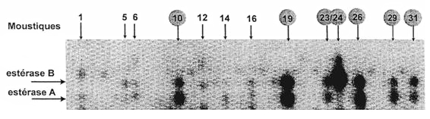

10, 19, 23, 24, 26, 29 et 31 | moustiques résistants aux insecticides organophosphorés
1, 5, 6, 12, 14 et 16 | moustiques sensibles aux insecticides organophosphorés

D’après www.ac-grenoble.fr, consulté en octobre 2017.

Document 2 : Étude de la mortalité des larves de moustiques dans la région de Montpellier

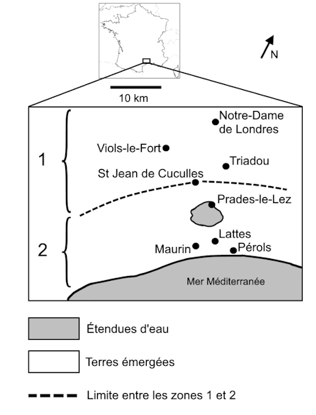
En 2002, des larves de moustiques ont été échantillonnées dans différentes communes de la région de Montpellier.
La carte ci-dessous repère les sites d’échantillonnage :

– La zone 1, située au nord, n’a jamais été traitée avec des insecticides organophosphorés.

– La zone 2, située au sud, a été traitée avec des insecticides organophosphorés depuis 1968. À cette époque, ces insecticides étaient très efficaces dans cette zone et tuaient la majorité des moustiques.

Des larves prélevées dans les zones 1 et 2 ont été soumises à une dose d’insecticide organophosphoré (cette dose suffisait à tuer presque tous les moustiques en 1968, dans toute la région). Vingt-quatre heures après traitement, on compte les larves survivantes. Les résultats sont présentés dans le tableau ci-dessous.

 | Communes | Nombre total de  larves prélevées | Larves survivantes  après 24 heures
Zone 1 | Notre-Dame de Londres | 196 | 41
Zone 1 | Viols-le-Fort | 167 | 74
Zone 1 | St Jean de Cuculles | 154 | 81
Zone 2 | Prades-le-Lez | 132 | 112
Zone 2 | Lattes | 137 | 95
Zone 2 | Maurin | 227 | 227
Zone 2 | Pérols | 168 | 147

D’après www.acces.ens-lyon.fr, consulté en octobre 2017.

Document 3 : Action des estérases sur le parathion

Le parathion est, comme tous les insecticides organophosphorés, un ester qui altère le fonctionnement du système nerveux du moustique entraînant sa mort. Pour qu’il soit efficace, il doit pénétrer dans l’organisme de l’insecte et atteindre le système nerveux sous forme d’ester.

Les estérases sont des enzymes qui catalysent des réactions d’hydrolyse comme celle présentée ci-dessous :
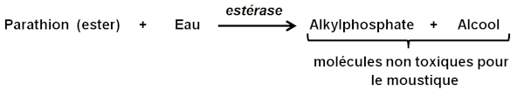
D’après www.acces.ens-lyon.fr, consulté en octobre 2017.

2ème PARTIE – Exercice 2 (Enseignement de spécialité). 5 points.

GLYCÉMIE ET DIABÈTE

Le diabète de type 1 est une maladie liée à une insuffisance de production d’insuline provoquée par la destruction des cellules β des îlots de Langerhans du pancréas.
Dans l’optique de mettre au point un nouveau traitement, des chercheurs de l’Université de Nice ont étudié les effets de l’acide -amino-butyrique (GABA) sur la glycémie de la souris.

À partir de l’étude des documents et de l’utilisation des connaissances, expliquer pourquoi le GABA pourrait permettre de limiter les risques de l’hyperglycémie chez un individu atteint du diabète de type 1.

Document 1 : Effet du GABA sur les îlots de Langerhans du pancréas de souris

Le pourcentage de cellules β dans le pancréas de souris est évalué dans les conditions suivantes :
La souris témoin A a subi pendant 5 jours un traitement avec une solution saline.
Les souris B, C, D et E ont subi une destruction chimique des cellules β du pancréas puis :
– un traitement de 5 jours avec une solution saline pour la souris B ;
– un traitement avec du GABA pendant 10 jours (souris C), 25 jours (souris D) et 85 jours (souris E).

Remarque : une fois détruites, les cellules β ne peuvent pas se régénérer seules au sein des îlots de Langerhans.
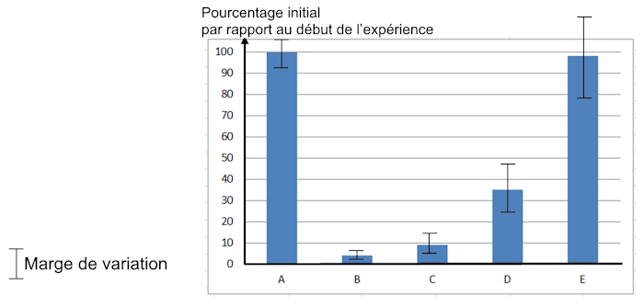

D’après Collombat et Combemorel sur le site planet-vie.ens.fr, consulté en octobre 2017

Document 2 : Effets de l’insuline sur la glycémie chez l’Homme

Dans le pancréas, les îlots de Langerhans sont formés de cellules capables de produire des hormones ayant un effet sur la glycémie. Les cellules α produisent une hormone appelée glucagon.
L’hormone produite par les cellules β est l’insuline. Pour déterminer le rôle de cette hormone, des mesures de glycémie ont été réalisées chez un sujet sain suite à une injection d’insuline. Les résultats sont présentés dans le graphique ci-dessous.
Remarque : l’insuline est une hormone également produite chez la souris. Elle a le même effet sur la glycémie des souris que sur celle de l’Homme.

Graphique de l’évolution de la glycémie d’un sujet sain à la suite d’une injection d’insuline (5,56 mmol.L⁻¹ équivaut à 1 g.L⁻¹)
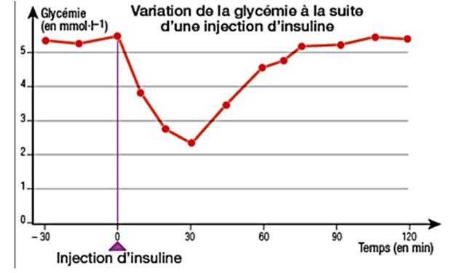
D’après le sujet de bac SMS Biologie, 2004

Document 3 : Effet d’un traitement au GABA sur la glycémie chez la souris

Des souris, dont les cellules β des îlots de Langerhans ont été détruites à T = 0 jour, sont traitées par une injection hebdomadaire de 250 μg.kg⁻¹ de GABA dans la cavité abdominale à partir de T = 8 jours.

Le graphique ci-dessous montre l’évolution de la glycémie de ces souris pendant toute la durée du traitement au GABA (80 jours).
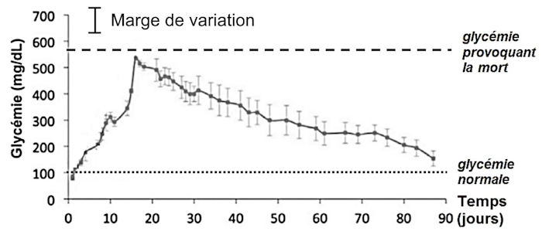

Un autre lot de souris, dont les cellules β des îlots de Langerhans ont été détruites, est traité seulement avec une solution saline (témoin). Ces souris décèdent d’hyperglycémie (560 mg.dL⁻¹) environ 16 jours après le début de l’expérience.

D’après Collombat et Combemorel sur le site planet-vie.ens.fr, consulté en octobre 2017

Document 4 : Effet du GABA sur l’expression du gène ARX chez la souris

Le gène ARX joue un rôle clé dans la différenciation des cellules α et β du pancréas.
Chez une souris adulte, on peut inhiber expérimentalement l’expression du gène ARX dans une cellule α. Elle se transforme alors en cellule β.
Des chercheurs ont observé que dans des cellules α traitées avec des concentrations croissantes de GABA, l’expression du gène ARX est inhibée.

D’après Collombat et Combemorel sur le site planet-vie.ens.fr, consulté en octobre 2017

